**翻页控件使用手册**

1. 样例
   1. 请看/pageview_example.jsp
2. 说明
   1. 可以在一页上放置多个翻页控件，在需要使用翻页控件的地方，声明一个空的div
   2. 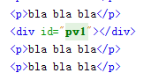
   3. 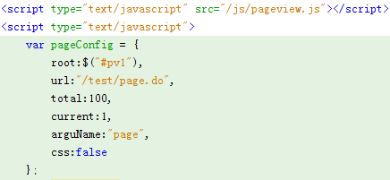
   4. 在</html>标签之前引入js文件，并且进行配置：
      1. Root声明要在哪个div内放置翻页控件，例如在这里就是id为pv1的div
      2. url声明请求的路径，如果有其它的参数，可以在这里以get传参的方法写上.do?xxx=ddd&yyy=ccc
      3. total表示总页数
      4. current表示当前页
      5. arguName表示请求页面的时候，用哪个参数名来传递页码信息，这样在action里就能在同名的成员变量中取到页码号
      6. css表示是否要自己设置控件的css
   5. 请注意，服务器返回的应该是一段html片段，而不是包括<html><head>的html文件，因为实际上这个控件会将服务器返回的代码直接填充在页面上，所以不需要<html>等标签，只要类似<div>的片段即可。